РЯЖСКАЯ РАЙОННАЯ ДУМА РЯЗАНСКОЙ ОБЛАСТИ
РЕШЕНИЕ

от 22 февраля 2013г. №579

О гербе муниципального образования – Ряжский муниципальный район Рязанской области

В соответствии со ст. 9 Федерального закона от 06.10.2003 г. № 131-ФЗ «Об общих принципах организации местного самоуправления в Российской Федерации», рассмотрев предложения главы Ряжского муниципального района и на основании статьи 42 Устава Ряжского муниципального района, Ряжская районная Дума РЕШИЛА:
1. Утвердить рисунок герба муниципального образования – Ряжский муниципальный район Рязанской области в полной и сокращенной версиях, согласно Приложению
2. Внести следующие изменения в Положение о гербе муниципального образования – Ряжский муниципальный район Рязанской области, утвержденное решением Ряжской районной Думы от 22 января 2013 года №569:
2.1. Статью 2 изложить в следующей редакции:
«2.1. Геральдическое описание Герба: «В скошенном слева золотом и серебряном поле поверх линии скошения - лазоревый волнистый пояс, на которой поверх ее верхнего края поставлен, углом вперед, золотой ряж (сруб), заполненный серебряными камнями, все сопровождено в золоте старинной зеленой княжеской шапкой с черной собольей опушкой, над которой золотое украшение («городок») с жемчужиной. Щит увенчан муниципальной короной установленного образца».
2.2. Сокращенная версия Герба соответствует полной версии без муниципальной короны»
2.2. Статью 3 дополнить пунктом следующего содержания:
«3.3. Допускается воспроизведение Герба в сокращенной версии, установленной п.2.2 настоящего положения».
3. Поручить администрации МО – Ряжский муниципальный район подготовить и направить необходимый комплект документов для геральдической экспертизы в Геральдический совет при Президенте Российской Федерации для внесения герба в Геральдический регистр РФ, а также в Геральдический совет при Губернаторе Рязанской области для внесения герба в Геральдический регистр Рязанской области.
4. Настоящее решение вступает в силу со дня его официального обнародования.

Председатель
Ряжской районной Думы А.В. Насонов

Глава Ряжского
муниципального района В.Н. Каширский

Приложение
к решению Ряжской районной думы
от 22 февраля 2013г. №579

Герба Ряжского муниципального района

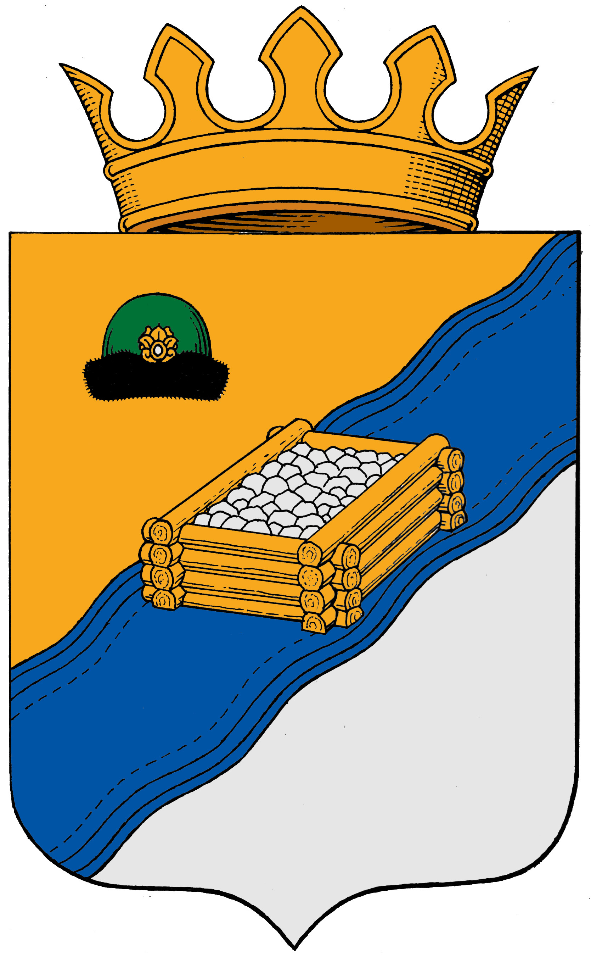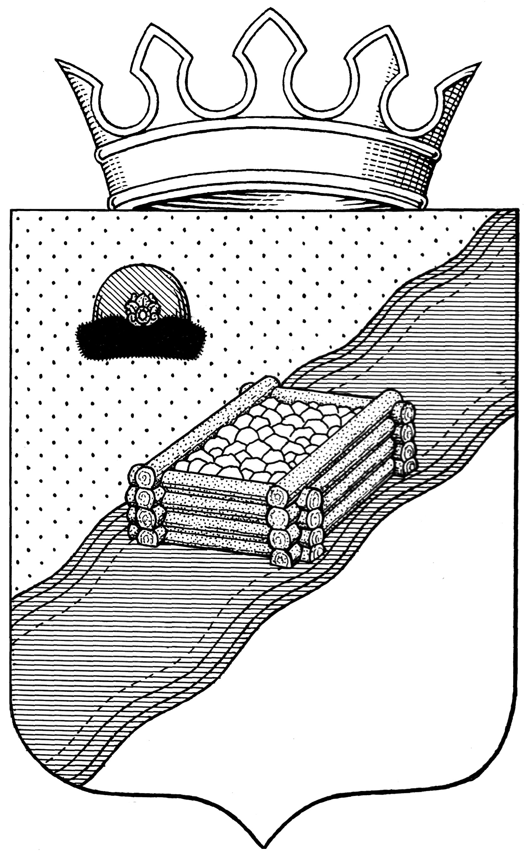
Полная версия герба

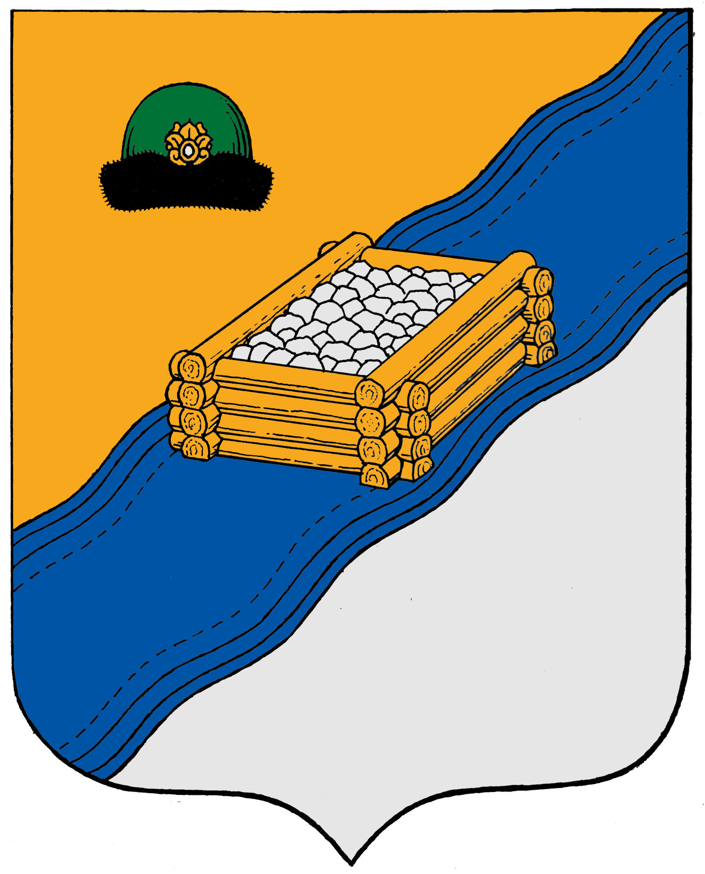 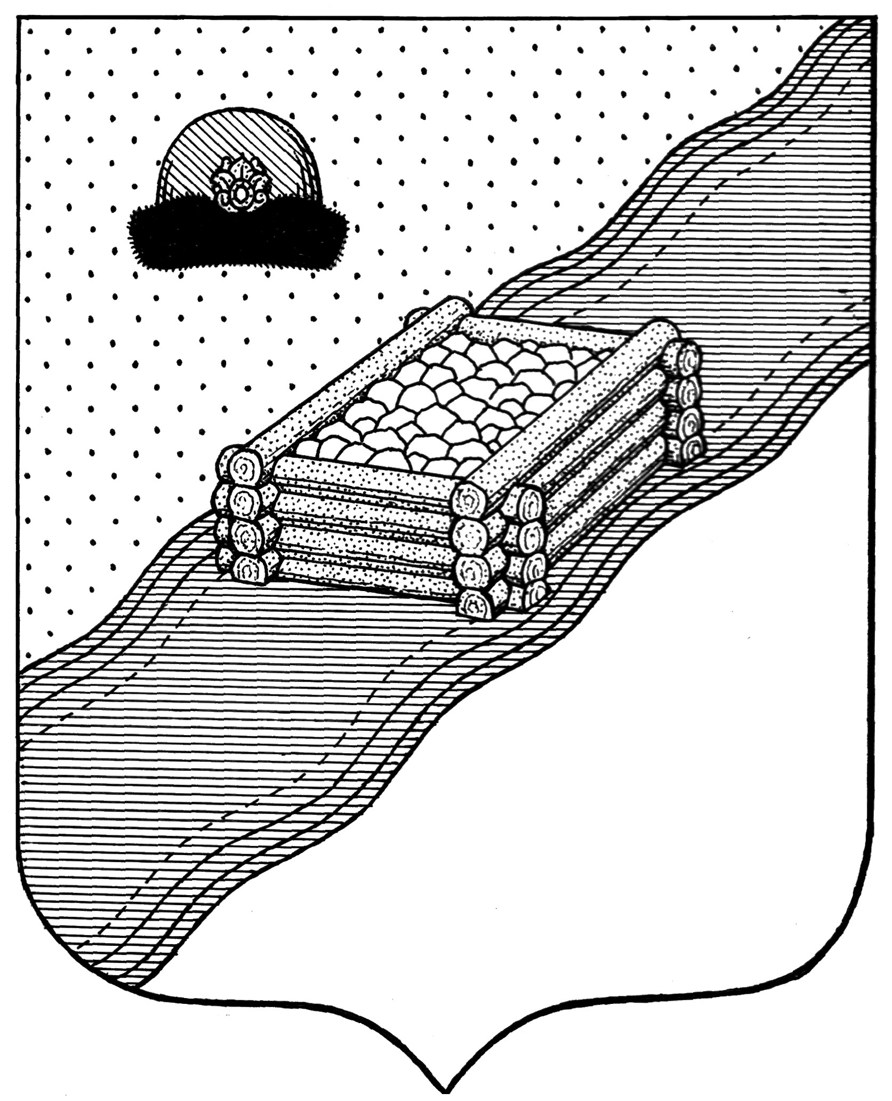 Сокращенная версия герба

